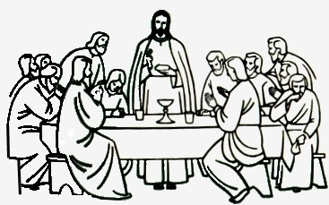

Jimmy Jordan

22.08 2032 ~ 10.05.2019

Rest In Peace

